2.1 Fyrstu hugmyndir atómkenningarinnar

Námsmarkmið
Í lok þessa kafla munt þú geta:
- Sett fram kennisetningar atómkenningar Daltons
- Notað kennisetningar atómkenningar Daltons til að útskýra lögmálið um föst massahlutföll og lögmálið um margföld hlutföll
Elstu heimildir um umræður um grunnbyggingu efnis koma frá forngrískum heimspekingum, vísindamönnum þeirra tíma. Á fimmtu öld f.Kr. héldu Levkippos og Demókrítos því fram að allt efni væri samsett úr litlum, endanlegum eindum sem þeir kölluðu atomos, hugtak sem er dregið af gríska orðinu yfir „ódeilanlegt“. Þeir hugsuðu sér atóm sem hreyfanlegar agnir sem voru mismunandi að lögun og stærð og sem gætu tengst saman. Seinna komust Aristóteles og aðrir að þeirri niðurstöðu að efni samanstæði af ýmsum samsetningum fjögurra „frumefna“ – elds, jarðar, lofts og vatns – og væri hægt að skipta því óendanlega. Athyglisvert er að þessir heimspekingar hugsuðu um atóm og „frumefni“ sem heimspekileg hugtök, en íhuguðu greinilega aldrei að gera tilraunir til að prófa hugmyndir sínar.
Sýn Aristótelesar á samsetningu efnis var ríkjandi í yfir tvö þúsund ár, þar til enski kennarinn John Dalton stuðlaði að byltingu í efnafræði með tilgátu sinni um að hægt væri að útskýra hegðun efnis með atómkenningu. Margar af tilgátum Daltons um smásæja eiginleika efnis, sem fyrst voru birtar árið 1807, gilda enn í nútíma frumeindakenningu. Hér eru kennisetningar frumeindakenningar Daltons.
- Efni er samsett úr afar litlum eindum sem kallast frumeindir. Frumeind er minnsta eining frumefnis sem getur tekið þátt í efnabreytingu.
- Frumefni samanstendur af aðeins einni tegund frumeindar, sem hefur massa sem er einkennandi fyrir frumefnið og er sá sami fyrir allar frumeindir þess frumefnis (mynd 2.2). Stórsætt sýni af frumefni inniheldur ótrúlega mikinn fjölda frumeinda, sem allar hafa sömu efnaeiginleika.
- 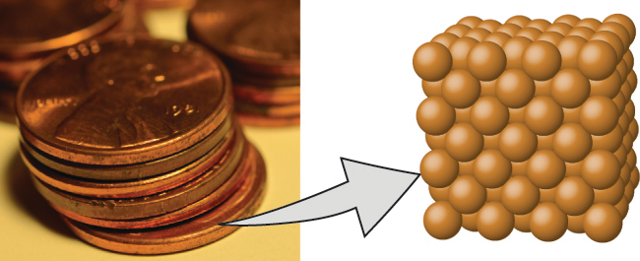
- Mynd 2.2 Koparpeningur frá því fyrir 1982 (til vinstri) inniheldur um það bil 3 $×$ 10²² koparfrumeindir (nokkrir tugir eru sýndir sem brúnar kúlur til hægri), sem hver um sig hefur sömu efnaeiginleika.
- Frumeindir eins frumefnis eru frábrugðnar í eiginleikum frá frumeindum allra annarra frumefna.
- Efnasamband samanstendur af frumeindum tveggja eða fleiri frumefna sem eru sameinuð í litlu heiltöluhlutfalli. Í tilteknu efnasambandi er fjöldi frumeinda hvers frumefnis þess alltaf í sama hlutfalli (mynd 2.3).
- 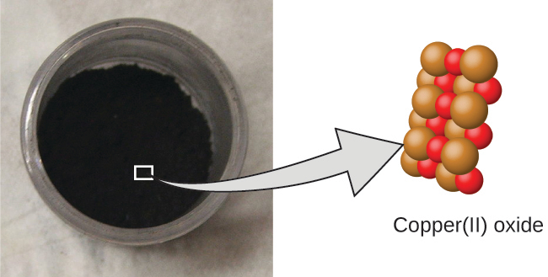
- Mynd 2.3 Kopar(II) oxíð, duftkennt, svart efnasamband, verður til við samruna tveggja tegunda atóma - kopars (brúnar kúlur) og súrefnis (rauðar kúlur)- í hlutföllunum 1:1. (heimild: breyting á verki eftir „Chemicalinterest“/Wikimedia Commons)
- Atóm verða hvorki til né eyðast við efnabreytingu, heldur endurraðast þau til að mynda efni sem eru frábrugðin þeim sem voru til staðar fyrir breytinguna (mynd 2.4).
- 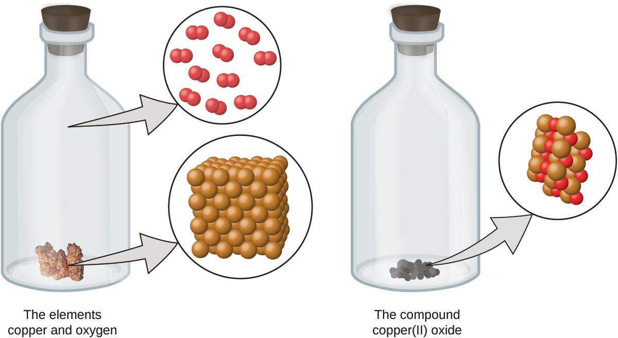
- Mynd 2.4 Þegar frumefnin kopar (glansandi, rauðbrúnt fast efni, sýnt hér sem brúnar kúlur) og súrefni (tært og litlaust gas, sýnt hér sem rauðar kúlur) hvarfast, raðast atóm þeirra aftur og mynda efnasamband sem inniheldur kopar og súrefni (duftkennt, svart fast efni). (kredit kopar: breyting á verki af http://images-of-elements.com/copper.php)
Atómkenning Daltons gefur smásæja skýringu á mörgum stórsæjum eiginleikum efnis sem þú hefur lært um. Til dæmis, ef frumefni eins og kopar samanstendur af aðeins einni tegund atóma, þá er ekki hægt að brjóta það niður í einfaldari efni, það er að segja í efni sem samanstanda af færri tegundum atóma. Og ef atóm verða hvorki til né eyðast við efnabreytingu, þá helst heildarmassi efnis sem er til staðar þegar efni breytist úr einni tegund í aðra óbreyttur (lögmálið um varðveislu efnis).

Dæmi 2.1

Prófun á atómkenningu Daltons
Á eftirfarandi teikningu tákna grænu kúlurnar atóm ákveðins frumefnis. Fjólubláu kúlurnar tákna atóm af öðru frumefni. Ef kúlurnar snertast eru þær hluti af einni einingu efnasambands. Brýtur eftirfarandi efnabreyting, sem táknuð er með þessum táknum, í bága við einhverjar af hugmyndum atómkenningar Daltons? Ef svo er, hverja? 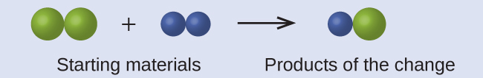

Lausn
Upphafsefnin samanstanda af tveimur grænum kúlum og tveimur fjólubláum kúlum. Myndefnin samanstanda af aðeins einni grænni kúlu og einni fjólublárri kúlu. Þetta brýtur í bága við kennisetningu Daltons um að atóm verði hvorki til né eyðist við efnabreytingu, heldur sé þeim aðeins endurraðað. (Í þessu tilviki virðist atómum hafa verið eytt.)

Kannaðu þekkingu þína
Á eftirfarandi teikningu tákna grænu kúlurnar atóm ákveðins frumefnis. Fjólubláu kúlurnar tákna atóm af öðru frumefni. Ef kúlurnar snertast eru þær hluti af einni einingu efnasambands. Brýtur eftirfarandi efnabreyting, sem táknuð er með þessum táknum, í bága við einhverjar af hugmyndum atómkenningar Daltons? Ef svo er, hverja? 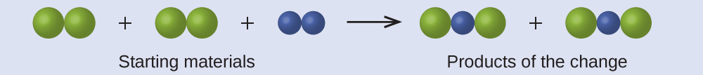

Svar:
Upphafsefnin samanstanda af fjórum grænum kúlum og tveimur fjólubláum kúlum. Myndefnin samanstanda af fjórum grænum kúlum og tveimur fjólubláum kúlum. Þetta brýtur ekki í bága við neinar af kennisetningum Daltons: Atóm verða hvorki til né eyðast, heldur er þeim endurraðað í litlum heiltöluhlutföllum.
Dalton þekkti til tilrauna franska efnafræðingsins Joseph Proust, sem sýndi fram á að öll sýni af hreinu efnasambandi innihalda sömu frumefnin í sömu massahlutföllum. Þessi staðhæfing er þekkt sem lögmálið um föst hlutföll eða lögmálið um fasta samsetningu. Sú tillaga að fjöldi atóma frumefnanna í tilteknu efnasambandi sé alltaf í sama hlutfalli er í samræmi við þessar athuganir. Til dæmis, þegar mismunandi sýni af ísóoktani (hluti af bensíni og einn af stöðlunum sem notaðir eru í oktanmælingakerfinu) eru greind, kemur í ljós að þau hafa massahlutfall kolefnis á móti vetni sem er 5,33:1, eins og sýnt er í töflu 2.1.
Föst samsetning ísóoktans
Dæmi | Kolefni | Vetni | Massahlutfall
A | 14,82 g | 2,78 g | $\frac{\text{14.82 g carbon}}{\text{2.78 g hydrogen}} = \frac{\text{5.33 g carbon}}{\text{1.00 g hydrogen}}$
B | 22,33 g | 4,19 g | $\frac{\text{22.33 g carbon}}{\text{4.19 g hydrogen}} = \frac{\text{5.33 g carbon}}{\text{1.00 g hydrogen}}$
C | 19,40 g | 3,64 g | $\frac{\text{19.40 g carbon}}{\text{3.63 g hydrogen}} = \frac{\text{5.33 g carbon}}{\text{1.00 g hydrogen}}$
Tafla 2.1
Það er rétt að taka fram að þótt öll sýni af tilteknu efnasambandi hafi sama massahlutfall, þá er hið gagnstæða almennt ekki rétt. Það er að segja, sýni sem hafa sama massahlutfall eru ekki endilega sama efnið. Til dæmis eru mörg önnur efnasambönd en ísóoktan sem hafa einnig massahlutfall kolefnis á móti vetni sem er 5,33:1,00.
Dalton notaði einnig gögn frá Proust, auk niðurstaðna úr eigin tilraunum, til að setja fram annað áhugavert lögmál. Lögmálið um margfeldi hlutfalla segir að þegar tvö frumefni hvarfast og mynda fleiri en eitt efnasamband, mun fastur massi eins frumefnis hvarfast við massa hins frumefnisins í hlutfalli lítilla, heilla talna. Til dæmis geta kopar og klór myndað grænt, kristalkennt fastefni með massahlutfallinu 0,558 g af klór á móti 1 g af kopar, auk brúns kristalkennds fastefnis með massahlutfallinu 1,116 g af klór á móti 1 g af kopar. Þessi hlutföll í sjálfu sér virðast kannski ekki sérstaklega áhugaverð eða upplýsandi; hins vegar, ef við tökum hlutfall þessara hlutfalla, fáum við gagnlega og hugsanlega óvænta niðurstöðu: hlutfall lítilla, heilla talna.
$\frac{\frac{\text{1.116 g Cl}}{\text{1 g Cu}}}{\frac{\text{0.558 g Cl}}{\text{1 g Cu}}} = \frac{2}{1}$
Þetta 2-á-móti-1 hlutfall þýðir að brúna efnasambandið hefur tvöfalt meira magn af klór á hvert magn af kopar en græna efnasambandið.
Þetta má útskýra með atómkenningunni ef hlutfall kopars og klórs í brúna efnasambandinu er 1 koparatóm á móti 2 klóratómum, og hlutfallið í græna efnasambandinu er 1 koparatóm á móti 1 klóratómi. Hlutfall klóratóma (og þar með hlutfall massa þeirra) er því 2 á móti 1 (mynd 2.5).
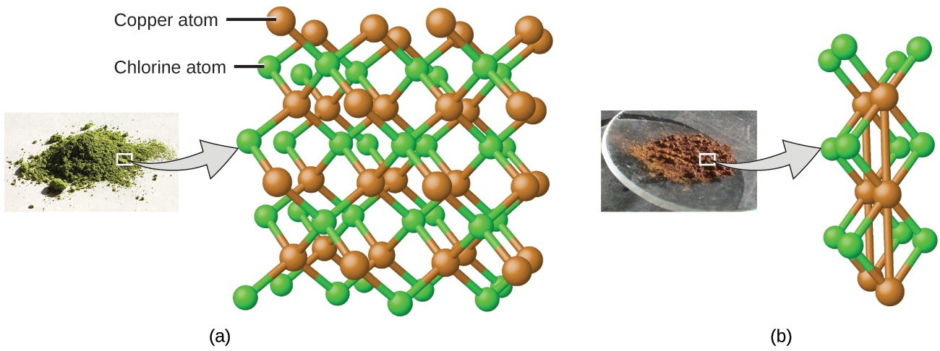
Mynd 2.5 Í samanburði við koparklórefnasambandið í (a), þar sem kopar er táknaður með brúnum kúlum og klór með grænum kúlum, hefur koparklórefnasambandið í (b) tvöfalt fleiri klóratóm á hvert koparatóm. (heimild a: breyting á verki eftir „Benjah-bmm27“/Wikimedia Commons; heimild b: breyting á verki eftir „Walkerma“/Wikimedia Commons)

Dæmi 2.2

Lögmálin um föst og margföld hlutföll
Sýni af efnasambandi A (glært, litlaust gas) er greint og reynist innihalda 4,27 g af kolefni og 5,69 g af súrefni. Sýni af efnasambandi B (einnig glært, litlaust gas) er greint og reynist innihalda 5,19 g af kolefni og 13,84 g af súrefni. Eru þessi gögn dæmi um lögmálið um föst hlutföll, lögmálið um margföld hlutföll eða hvorugt? Hvað segja þessi gögn þér um efnin A og B?

Lausn
Í efnasambandi A er massahlutfall súrefnis á móti kolefni:
$\frac{\text{1.33 g O}}{\text{1 g C}}$
Í efnasambandi B er massahlutfall súrefnis á móti kolefni:
$\frac{\text{2.67 g O}}{\text{1 g C}}$
Hlutfall þessara hlutfalla er:
$\frac{\frac{\text{1.33 g O}}{\text{1 g C}}}{\frac{\text{2.67 g O}}{\text{1 g C}}} = \frac{1}{2}$
Þetta styður lögmálið um margfeldi hlutfalla. Þetta þýðir að A og B eru mismunandi efnasambönd, þar sem A hefur helmingi minna súrefni á hvert magn af kolefni (eða tvöfalt meira kolefni á hvert magn af súrefni) en B. Hugsanlegt par efnasambanda sem myndi passa við þetta samband væri A = CO og B = CO₂.

Kannaðu þekkingu þína
Sýni af efnasambandi X (glær, litlaus, eldfimur vökvi með áberandi lykt) er greint og reynist innihalda 14,13 g af kolefni og 2,96 g af vetni. Sýni af efnasambandi Y (glær, litlaus, eldfimur vökvi með áberandi lykt sem er örlítið frábrugðin lykt X) er greint og reynist innihalda 19,91 g af kolefni og 3,34 g af vetni. Eru þessi gögn dæmi um lögmálið um föst hlutföll, lögmálið um margföld hlutföll eða hvorugt? Hvað segja þessi gögn þér um efnin X og Y?

Svar:
Í efnasambandi X er massahlutfall kolefnis á móti vetni $\frac{\text{14.13 g C}}{\text{2.96 g H}}.$ Í efnasambandi Y er massahlutfall kolefnis á móti vetni $\frac{\text{19.91 g C}}{\text{3.34 g H}}.$ Hlutfall þessara hlutfalla er $\frac{\frac{\text{14.13 g C}}{\text{2.96 g H}}}{\frac{\text{19.91 g C}}{\text{3.34 g H}}} = \frac{\text{4.77 g C/g H}}{\text{5.96 g C/g H}} =0.800= \frac{4}{5}.$ Þetta litla heiltöluhlutfall styður lögmálið um margfeldi hlutfalla. Þetta þýðir að X og Y eru mismunandi efnasambönd.

